Projeto: Restaurante
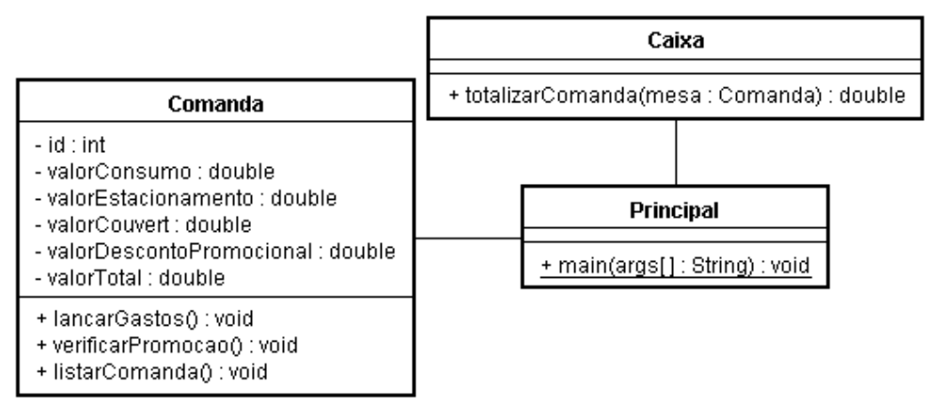
Classe: Comanda
Métodos | lancarGastos: Lê e armazena nos respectivos atributos o valor consumido, o valor do estacionamento e o valor do couvert e inicializa os atributos valorDescontoPromocional e valorTotal com zero.
 | verificarPromocao: verifica se o valor consumido foi superior a R$ 180,00, se for, armazena 5% do valor consumido no atributo valorDescontoPromocional.
 | listarComanda: Apresenta os conteúdos de todos os atributos .
Construtores: Definir 3 construtores:
- Um sem parâmetros
- Um com parâmetros para inicializar todos os atributos
- E um terceiro recebendo somente um parâmetro para inicializar o atributo id

Classe: Caixa
Métodos | totalizarComanda: Recebe um parâmetro do tipo Comanda, soma os valores de consumo, estacionamento e couvert, subtrai o desconto promocional, armazena o total no atributo valorTotal e o retorna.  c.setValorTotal(c.getValorConsumo()+c.getValorEstacionamento()+c.getValorDescontoPromocional());

Classe: Principal
Método main | - Instanciar um objeto do tipo Comanda.
 | - Instanciar um objeto do tipo Caixa.
- Apresentar um menu com as opções:
1 – Lançar gastos
2 – Verificar promoção
3 – Fechar mesa
4 – Listar comanda
0 – Sair

